INSTRUCTIVO PARA REALIZAR PRUEBAS EN PLATAFORMA PUNTAJE NACIONAL

PASO 0: UBICARSE EN UN LUGAR COMODO SIN DISTRACCIONES EN DONDE PODER CONCENTRARSE Y REALIZAR SU EVALUACIÓN A DISTANCIA
PASO 1: INGRESAR A TU CUENTA DESDE www.puntajenacional.cl , si es primera vez que lo haces debes ingresar con usuario tu RUT y clave los primeros 4 dígitos de tu RUT
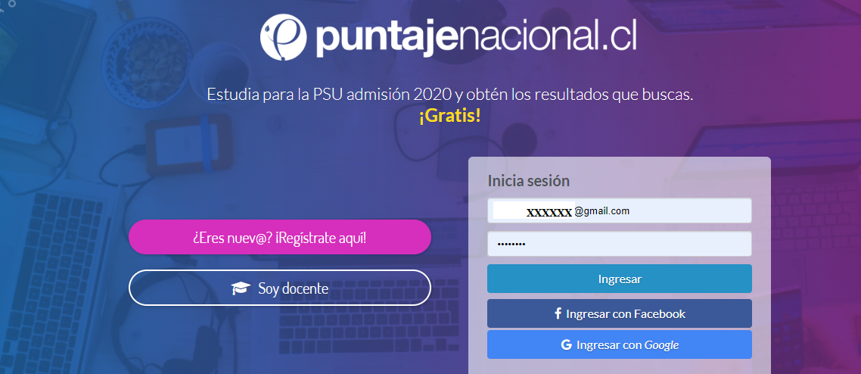
PASO 2: EN NOTIFICACIONES ENCONTRARÁS LAS EVALUACIONES QUE DEBES REALIZAR
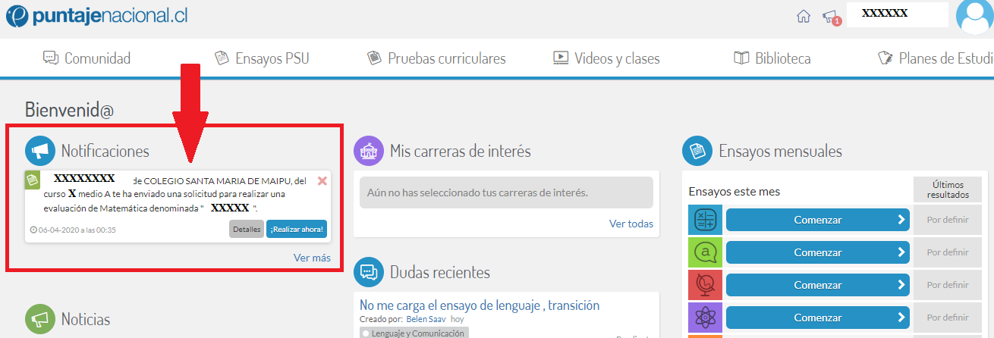

PASO 3: COMENZAR A REALIZAR TU EVALUACIÓN, HACIENDO LOS DESARROLLOS NECESARIOS EN TU CUADERNO Y ANOTANDO EL NJUMERO DE PREGUNTA Y RESPUESTA EN EL ANTES DE TRASPASAR TUS RESPUESTAS EN LA HOJA DE RESPUESTA QUE SE ENCUENTRA JUNTO A TU EVALUACIÓN, UNA VEZ FINALIZADA REVISA LA PAUTA SI COINCIDE CON TUS RESPUESTAS Y HAZ CLICK EN ENTREGAR EVALUACIÓN

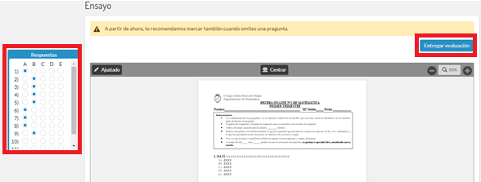

PASO 4 : UNA VEZ FINALIZADA TU EVALUCIÓN EL SISTEMA TE ENTREGARÁ TU CALIFICACIÓN Y TAMBIEN UN MENSAJE INDICANDOTE A PARTIR DE QUE DÍA PODRÁS VER LA CORRECCIÓN DE LA EVALUACIÓN RECIEN RENDIDA.
